深大提醒：冷空气来袭，应急热水供应点启用『深大荔知』

图片
冷空气真的来啦，预计今晚开始气温明显下降！各位记得提前拿出厚衣服、厚被子！
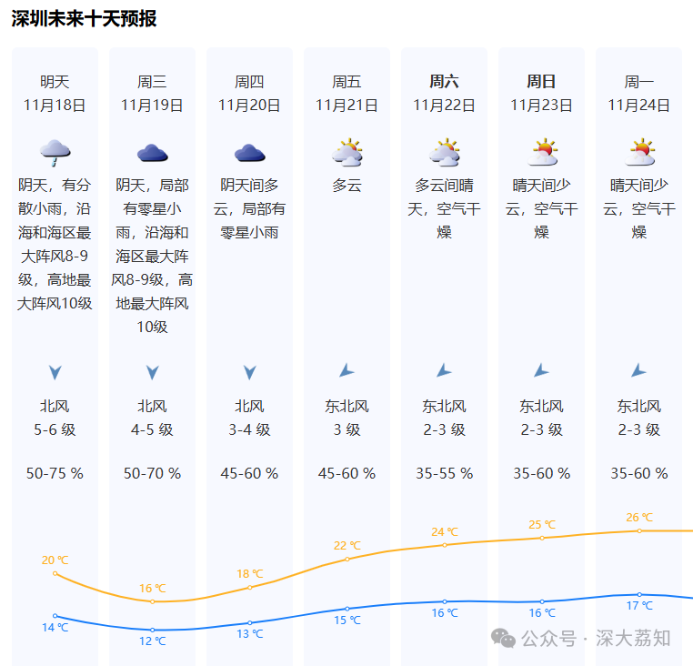
图片
图自：深圳天气
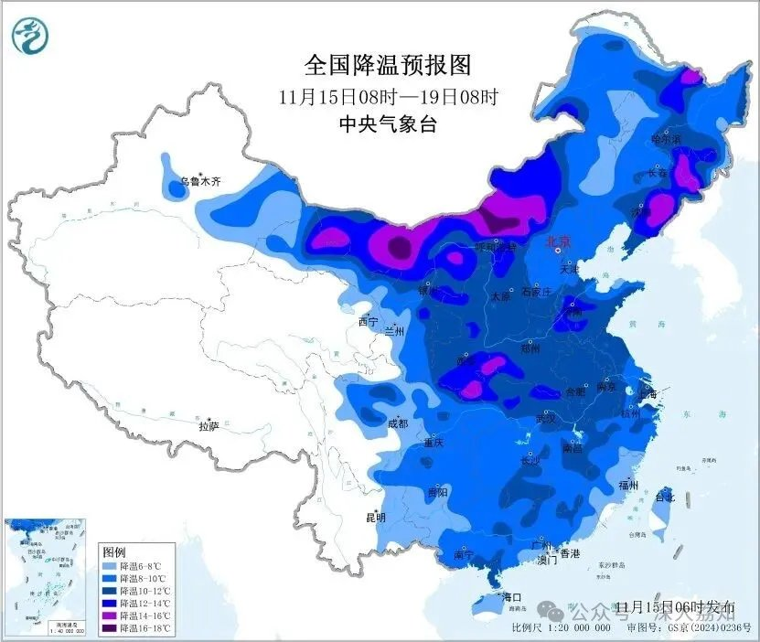
图片
图自：
中央气象台
深大后勤也连发两条提醒，各位记得重视！
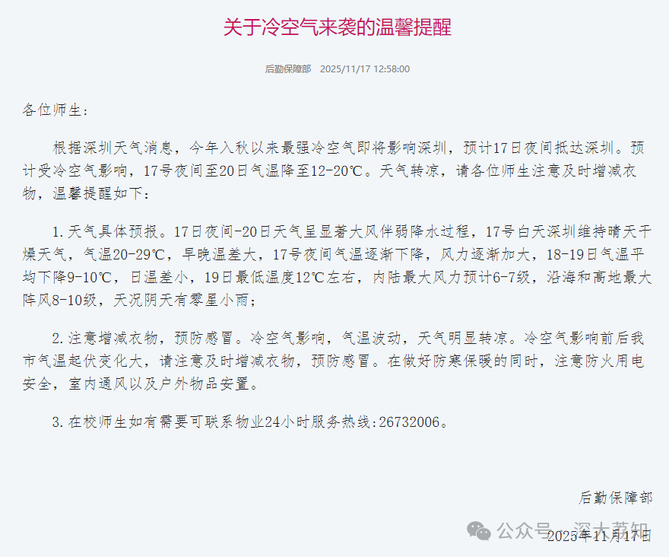
图片
关于冷空气来袭的温馨提醒
各位师生:
根据深圳天气消息， 今年入秋以来最强冷空气即将影响深圳，预计17日夜间抵达深圳。预计受冷空气影响，17号夜间至20日气温降至12-20℃。 天气转凉，请各位师生注意及时增减衣物，温馨提醒如下：
1.天气具体预报。17日夜间-20日天气呈显著大风伴弱降水过程，17号白天深圳维持晴天干燥天气，气温20-29℃，早晚温差大，17号夜间气温逐渐下降，风力逐渐加大，18-19日气温平均下降9-10℃，日温差小，19日最低温度12℃左右，内陆最大风力预计6-7级，沿海和高地最大阵风8-10级，天况阴天有零星小雨；
2.注意增减衣物，预防感冒。冷空气影响，气温波动，天气明显转凉。冷空气影响前后我市气温起伏变化大，请注意及时增减衣物，预防感冒。在做好防寒保暖的同时，注意防火用电安全，室内通风以及户外物品安置。
3.在校师生如有需要可联系物业24小时服务热线:26732006。
后勤保障部
2025年11月17日
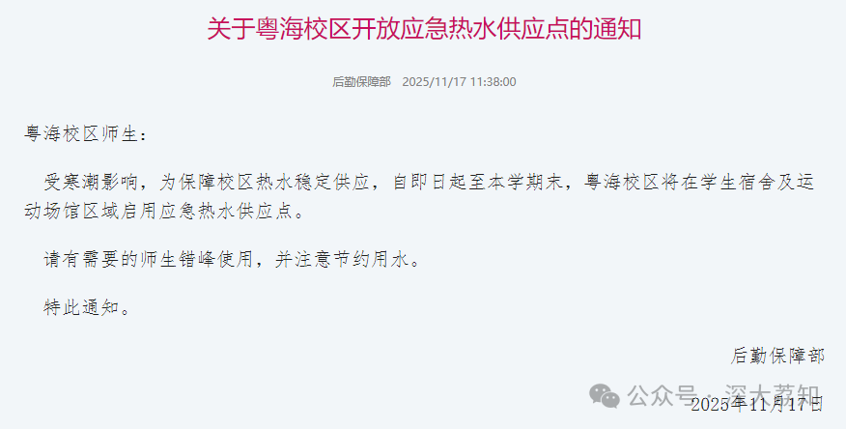
图片
关于粤海校区开放应急热水供应点的通知
粤海校区师生：
受寒潮影响，为保障校区热水稳定供应， 自即日起至本学期末，粤海校区将在学生宿舍及运动场馆区域启用应急热水供应点。
请有需要的师生错峰使用，并注意节约用水。
特此通知。
后勤保障部
2025年11月17日
附件：应急热水供应点
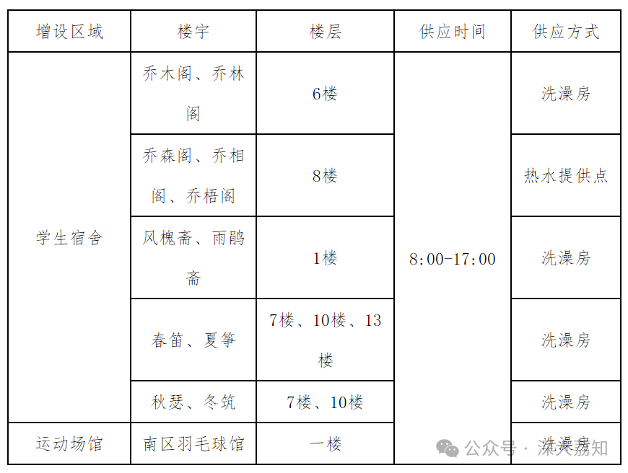
图片
附宿舍热水报障电话：
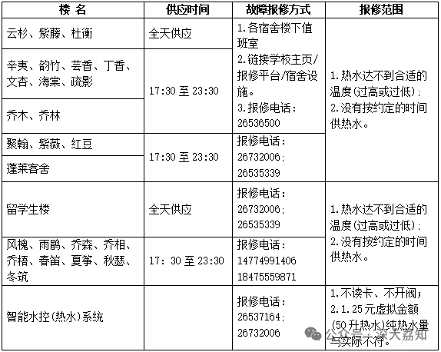
图片
记得及时添衣，别冷到了
日常咨询可以加小玛荔：whyszu
商家社团合作加荔知菌：dearszu

图片

